6.3. VODIK
Ime i prezime: | Kliknite ili dodirnite ovdje da biste unijeli tekst.
Datum: | Kliknite ili dodirnite ovdje da biste unijeli datum.
Razred: | Kliknite ili dodirnite ovdje da biste unijeli tekst.

AKTIVNOST 1 Na stranici e-učenje škola za život na gornjoj alatnoj traci odaberi
->nastava na daljinu ->padajući izbornik->video lekcije-> 7 Razred-> kemija 7r-> VODIK ili na poveznici nastavi sadržaj s temom vodik
https://www.youtube.com/watch?v=oA-PFyl1pxg&list=PL9Mz0Kqh3YKp2yYsz48RIIUq8I1pB9VeP&index=15&t=0s
AKTIVNOST 2 Prouči pomoću udžbenika i odgovori na pitanja
Izvor sadržaja – udžbenik, str. 125. – tekst i slike
Pročitaj uvodni tekst o otkriću vodika i odgovori na pitanja.
1. Dolazi li do emisije štetnih plinova uporabom vodika kao pogonskog goriva?
2. Što je produkt izgaranja vodika kao pogonskog goriva?
Izvor sadržaja – udžbenik, str. 125. – tekst i slike
Istraži tekst. Odgovori na pitanja.
3. Zašto vodika ima više u svemiru nego na Zemlji? Promisli o njegovoj gustoći.
4. Gdje bi na Zemlji mogli pronaći elementarni vodik?
5. U kojem spoju je vodik najzastupljeniji na Zemlji?
6. Navedi fizikalna svojstva vodika pri sobnoj temperaturi i normalnome tlaku.
7. Što je plin praskavac?
8. U kojem je omjeru smjesa vodika i kisika eksplozivna

VIDEO SNIMKA POKUSA. Izvor sadržaja – DODATNI DIGITALNI SADRŽAJ
Video snimkama pokusa možeš pristupiti i putem poveznice:
https://www.e-sfera.hr/dodatni-digitalni-sadrzaji/130f4cfb-773f-4af8-a591-9a3afa234921/

9. a) Pogledaj i analiziraj video snimku pokusa Promjena energije tijekom reakcija cinka s klorovodičnom kiselinom na poveznici.
b) Na što upućuje pojava mjehurića u epruveti?
c) Je li promjena u izvedenom pokusu egzotermna ili endotermna?
d) Koji se plin razvija u reakciji cinka i klorovodične kiseline?
e) Je li taj plin kemijski spoj ili elementarna tvar

izvor sadržaja – udžbenik, str. 126. – 127. – tekst i slike

10. Objasni pojam „vodikova ekonomija“. (Navodi prednosti i nedostatke, procijeni učinkovitost i utjecaj vodika kao pogonskog goriva na okoliš, napiši argumente o uporabi vodika kao pogonskog goriva.)
12. a) Objasni zašto se baloni za zabavu pune helijem, a ne vodikom.
b) Koji je od ta dva plina „lakši“ od zraka?
13. Poveži dobivanje vodika elektrolizom vode s održivim razvojem i napiši mišljenje/zaključak.
Izvor sadržaja – udžbenik, str. 127. – pitanja od 1 do 7
Odgovori na pitanja na kraju nastavne teme.
1. Kliknite ili dodirnite ovdje da biste unijeli tekst.
2. Kliknite ili dodirnite ovdje da biste unijeli tekst.
3. Kliknite ili dodirnite ovdje da biste unijeli tekst.
4. Kliknite ili dodirnite ovdje da biste unijeli tekst.
5. Kliknite ili dodirnite ovdje da biste unijeli tekst.
6. Kliknite ili dodirnite ovdje da biste unijeli tekst.
7. Kliknite ili dodirnite ovdje da biste unijeli tekst.

Izvor sadržaja – radna bilježnica – ZADATCI 6.21. – 6.26.

Ne zaboravi riješiti navedene zadatke u radnoj bilježnici na str. 77. ‒ 78. jer ćeš na taj način provjeriti koliko si naučio/naučila.
Izvor sadržaja – udžbenik DODATNI DIGITALNI SADRŽAJI
U dodatnim digitalnim sadržajima nastavne teme Vodik samostalno odgovori na pitanja u rubrici PROVJERI ZNANJE te samovrednuj svoja postignuća.
https://www.e-sfera.hr/dodatni-digitalni-sadrzaji/130f4cfb-773f-4af8-a591-9a3afa234921/
AKTINOST 3. PONOVIMO!
PLAN PLOĆE PREPIŠI U BILJEŽNICU

Vodik

Vodik u prirodi
- najrasprostranjeniji element u svemiru
- vrlo je reaktivan pa se nalazi u sastavu mnogih spojeva od kojih je najvažnija voda
Svojstva vodika
- pri sobnoj je temperaturi plin bez boje i mirisa
- „najlakši“ je od svih plinova
- zapaljiv je i pomiješan sa zrakom eksplozivan (vodikov praskavac)
DOBIVANJE VODIKA
- može se dobiti reakcijom određenih metala i kiselina:
cink + klorovodična kiselina → cinkov klorid + vodik
Zn + 2 HCl → ZnCl₂ + H₂
- Elektrolizom vode
Voda(l) vodik(g) + kisik(g)

Uporaba vodika:
- dobivanje amonijaka i klorovodika
- prehrambena industrija (margarin)
- zavarivanje i rezanje metala
- punjenje meteoroloških balona
- raketno gorivo
- gorivo budućnosti za razna vozila.

Ili prepiši ummu mapu

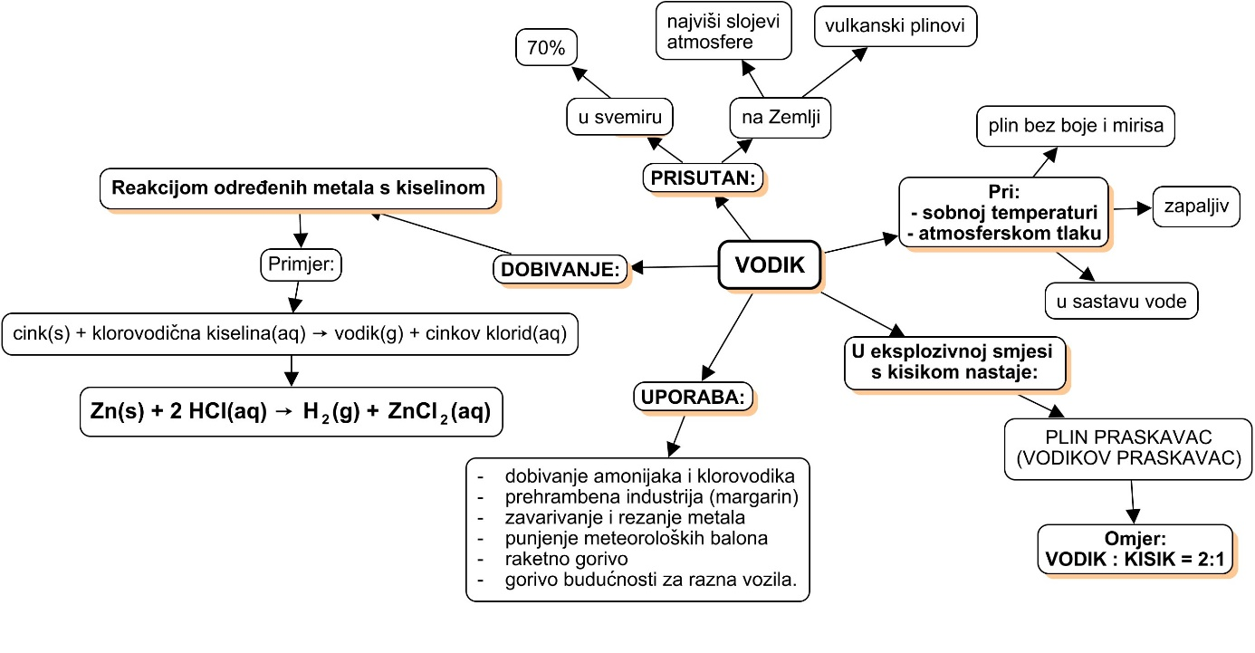

Aktivnost 3-2-1: Procijeni svoje znanje nakon učenja sadržaja iz nastavne teme: Vodik
I. Navedi tri informacije koje mislim da znam:
1. Kliknite ili dodirnite ovdje da biste unijeli tekst.
2. Kliknite ili dodirnite ovdje da biste unijeli tekst.
3. Kliknite ili dodirnite ovdje da biste unijeli tekst.
II. Navedi dvije informacije koje su mi nejasne / ne znam ih:
1. Kliknite ili dodirnite ovdje da biste unijeli tekst.
2. Kliknite ili dodirnite ovdje da biste unijeli tekst.
III. Navedi jednu informaciju u koju sam potpuno siguran/na:
1. Kliknite ili dodirnite ovdje da biste unijeli tekst.

